1. Šūnas lieluma noteikšana

Tupelītes Paramecium sp. šūnu mērīšana

1. Novieto preparātu uz mikroskopa priekšmetgalda.
Aplūkojot preparātu mazajā palielinājumā (objektīva palielinājums 4 x), atrod paraugu.
Pagriež objektīvu revolveri un uzstāda objektīva ar palielinājumu 10 x, apskata šūnas atrod vietu, kur paraugs ir plāns.
Pagriež objektīva revolveri un uzstāda objektīva ar palielinājumu 40 x, apskata šūnas.

2. Izmēra 3 dažādu šūnu platumu okulāra mikrometra skalas vienībās (sk. piemēru).
Datus ieraksta tabulā. Aprēķina vidējo šūnas diametru.
Aprēķina šūnu platumu mikrometros, izmantojot doto (uz tāfeles uzrakstīto okulāra lineāla iedaļas vērtību mikrometros).

3. Uzzīmē redzamās šūnas, atzīmē to sastāvdaļas un uzzīmē nogriezni 20 okulāra lineāla iedaļu garumā (mēroga skala). Virs tās uzrakstiet tās garumu mikrometros.

Mikroskopā novēroto šūnu izmēri

N.p.k. | Tupelītes šūnas platums okulāra lineāla iedaļās | Tupelītes šūnas platums (μm) | Aprēķina piemērs:
1.
2.
3.
Vidējie rādītāji

Piemērs

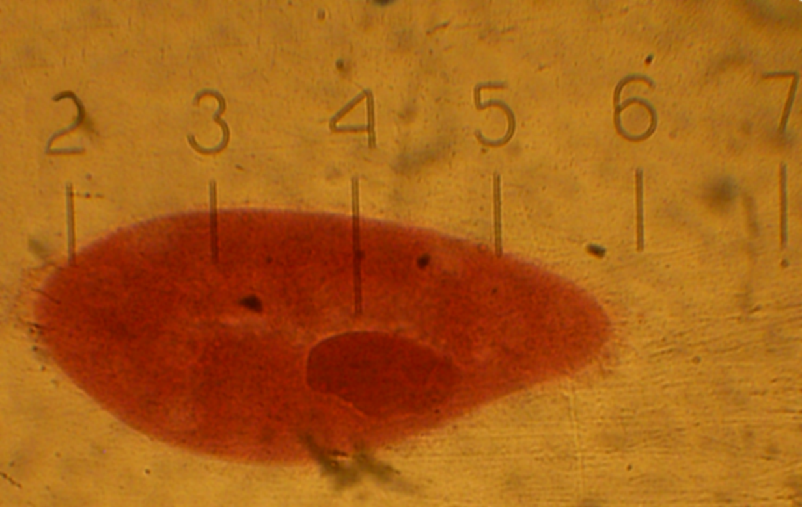 | 1. Cik gara ir šūna?  Šūnas garums ir četras okulāra lineāla iedaļas.  2. Cik gara ir šūna, ja okulāra lineāla iedaļas garums ir 2,5 μm?  4 x 2,5 = 10,0 μm.

- citoplazma
- kodols
- skropstiņas
- vakuolas

2. Šūnu skaita noteikšana
A – iepazīšanās ar rauga šūnu uzbūvi
B – šūnu skaita noteikšana

A - iepazīšanās ar rauga šūnu uzbūvi
- Ar Pastēra pipeti uzpilinā vienu pilienu atšķaidītas suspensijas uz priekšmetstikla.
- Pārsedz ar segstiklu.
- Paraugu izpēta mikroskopā. Novērošanai izmantojamais palielinājums: 100 x un 400x.
- Nosaka rauga šūnas diametru.

B – šūnu skaita noteikšana
B Izlej doto rauga suspensiju no mēģenes mērcilindrā un izmēra rauga suspensijas tilpumu (ml), reģistrē datus.

- Ar mērcilindru nomēra 100 ml krāna ūdens un ielej vārglāze.
- Noregulē mikropipeti, lai varētu paņemt 10 mikrolitrus parauga.
- Rūpīgi samaisa doto suspensiju un ar mikropipeti paņem 10 mikrolitrus suspensijas.
- Paņemto suspensiju ielej vārglāzē ar 100 ml ūdens, izskalo uzgali un ar stikla nūjiņu samaisa.
- Ar mikropipeti paņem 10 mikrolitrus atšķaidītās suspensijas un uzpilina uz priekšmetstikla.
- Atrod šūnas izmantojot objektīvu, kas palielina 10 x.
- Šūnas saskaita redzes laukā izmantojot objektīvu, kas palielina 40 x.
- Saskaita šūnas vēl divos redzes laukos.
- Aprēķina vidējo šūnu skaitu redzes laukā.
- Aprēķina šūnu skaitu mēģenē.

Aprēķina šūnu skaitu pētītajā paraugā, ņemot vērā, ka šim mikroskopa modelim lielajā palielinājumā visā laukumā zem segstikla ir 400 redzes lauki.

N.p.k. | Šūnu skaits redzes laukos | Vidējais rauga šūnu skaits redzes laukā | Rauga šūnas skaits mēģenē

Piemērs
Pieņemsim, ka mums bija 100 ml rauga suspensijas
Pieņemsim, ka mums bija vidēji 5 šūnas .
5 šūnas x 400=2000 šūnas
2000 x 10 000 = 2x10⁷ šūnas
2x10⁷ šūnas x 10 000 = 2x10¹¹ šūnas

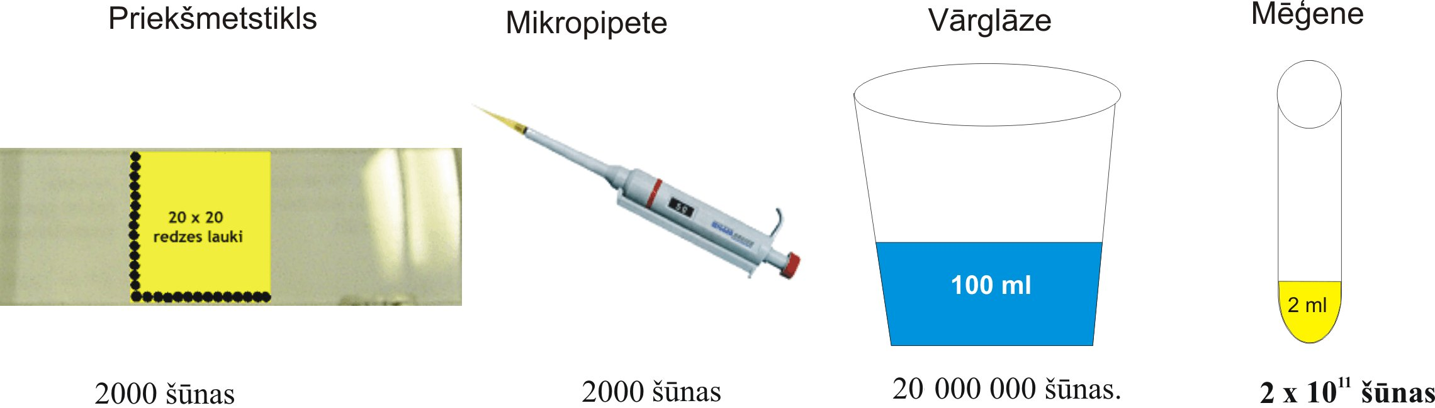
3.Citoplazmas strāvošana

Noskatās demonstrējumu par citoplazmas strāvošanu.
Ar termometru izmēra ūdens temperatūru traukā, kurā aug elodejas.
Ar indikatorpapīru nosaka ūdens skābumu traukā, kurā aug elodejas.
No Petri plates paņem elodejas zara fragmentu un ar pinceti atdala lapu, kuru novieto uz priekšmetstikliņa ūdens pilienā.
Paraugu pārsedz ar segstikliņu un ar preparējamo adatu izspiež gaisa burbulīšus, ja tādi ir parādījušies.
Novieto preparātu uz mikroskopa priekšmetgaldiņa un ieslēdz maksimālo apgaismojumu.
Ar lineālu izmēra diafragmas atvērumu – gaismas kūļa diametru zem priekšmeta galdiņa.
Noregulē attēla asumu mazajā palielinājumā (objektīva palielinājums 10 x), uzstāda lielo palielinājumu (objektīva palielinājums 40 x), apskata šūnas un novēro citoplazmas strāvošanu.
Ar hronometru izmēra laiku, kas nepieciešams, lai hloroplasts pārvietotos pa 2 okulāra lineāla iedaļām, reģistrē datus. Atkārto mērījumu vēl 2 reizes citās šūnās.

Ūdens temperatūra ___________
Ūdens pH ___________
Diafragmas atvērums ___________

1. tabula. Citoplazmas strāvošanas ātruma izmaņas atkarībā no gaismas intensitātes.
Nr. | Hloroplasta noietais ceļš (μm) | Nepieciešamais laiks  intensīvā gaismā (s) | Hloroplasta kustības ātrums (μm/s)
Vidējie rādītāji

Novērojumi
1. Vai visās šūnās kustība noritēja vienādā ātrumā?
_________________________________________________________________________________
_________________________________________________________________________________

2. Vai izdevās mērīt ātrumu vienām un tām pašām šūnām?
_________________________________________________________________________________
_________________________________________________________________________________

3. Kāds bija hloroplastu novietojums šūnās.
_________________________________________________________________________________
_________________________________________________________________________________

4. Kā gaismas ietekmē mainījās hloroplastu novietojums šūnās?
_________________________________________________________________________________
_________________________________________________________________________________

5. Vai atsevišķās šūnās citoplazmas strāvošana izbeidzās un kļuva redzams noteikts hloroplastu novietojums šūnās?
_________________________________________________________________________________
_________________________________________________________________________________

Izmantojamā literatūra
http://priede.bf.lu.lv/studiju materiāli/\grozs\Biologija_nebiologiem\Labori…………

